cid:3429520742_921075

**DESCRIPTIF TECHNIQUE POUR CCTP**

**CANIVEAUX HYDRAULIQUES A GRILLE**

**RIPLATS ET A PENTE INCORPOREE**

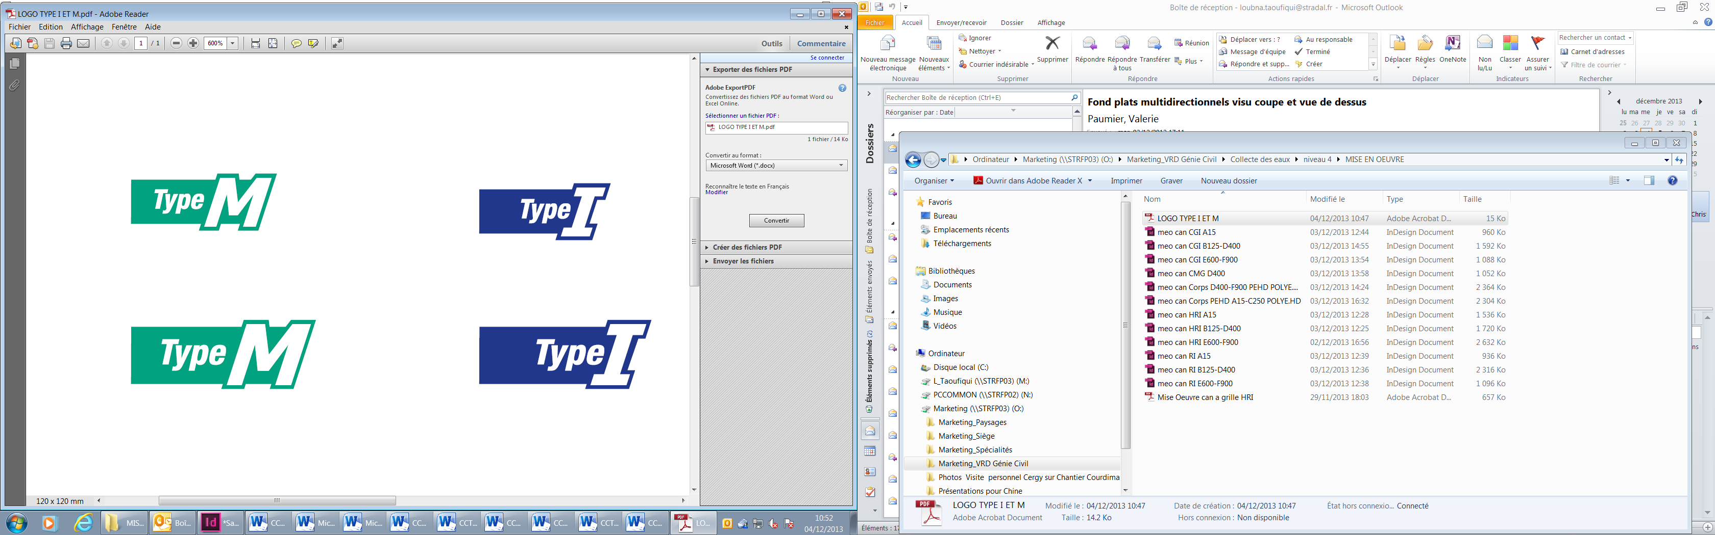**Selon la Norme NF EN 1433 - Marquage CE**

■ **Caniveau RIml**

Caniveau en béton Haute Performance armé, résistant aux agressions climatiques (W + R), avec profilé en acier galvanisé recouvrant totalement la feuillure et l’arête du caniveau.

Emboîtement mâle / femelle sur 3 côtés et gorge intégrée dans l’emboîtement pour l’application éventuelle d’un joint d’étanchéité.

■ **Résistanceintégrée, Type I selon la norme NF EN 1433.  
(Résistance indépendante de la mise en œuvre)**

❏ **C250** ❏ **D400** ❏ **E600** ❏ **F900**

■ **Grillesen fonte ductile FGS 500-7 «ondine» à barreaux longitudinaux.**Largeur des ouvertures de 14 mm conçues pour garantir la sécurité des personnes à mobilité réduite, des piétons, des cyclistes. Fixation de la grille sur le caniveau par clipsage.

■ **Dimension des éléments plats :**

❏ **RI n° 01** (dimensions intérieures 100x100)

❏ **RI n° 06** (dimensions intérieures 100x125)

❏ **RI n° 011** (dimensions intérieures 100x150)

Longueur ❏ 1 m ❏ 0,50 m

■ **Dimension des éléments à pente :**

❏ 10 éléments à pente incorporée de 0,5 % (dimensions intérieures 100x100 / 150).

Longueur 1,00 m

■ **Éléments d’inversion de pente, emboîtement mâle/mâle ou femelle/femelle  
(n°01 - 06 - 011)**

Longueur 0,50 m

■ **Avaloirsunités**

Éléments avec pré-sortie. Livrés avec grille et panier dégrilleur en acier galvanisé.   
Emboîtement mâle/femelle ou femelle/femelle

Longueur 0,50 m

■ **Plaques d’aboutunités**

En acier galvanisé

❏ avec sortie

❏ sans sortie

■ **Élément de croisementunités**

Emboîtement mâle/femelle pour assemblage avec caniveau RI 100 n°011.